**پرسش و پاسخ (سوالات متداول) ویژه دانشجویان**

**سوال1: چرا نمي توانم وارد، سامانه شوم؟**

ابتدا وارد سامانه "سمیاد" به آدرس <https://samyad.tvu.ac.ir/> شوید و در صورت ورود با کامپیوتر از روی نقشه بر روی **"نام استان محل تحصیل"** خود کلیک کرده و در صورت ورود با تلفن همراه بر روی **"نام استان محل تحصیل"** خود کلیک نمایید. پس از آن می توانید با ثبت نام کاربری و رمز عبور وارد سامانه شوید. دقت داشته باشید که در این حالت حتما زبان دستگاه، **لاتین** و Caps Lock خاموش باشد.

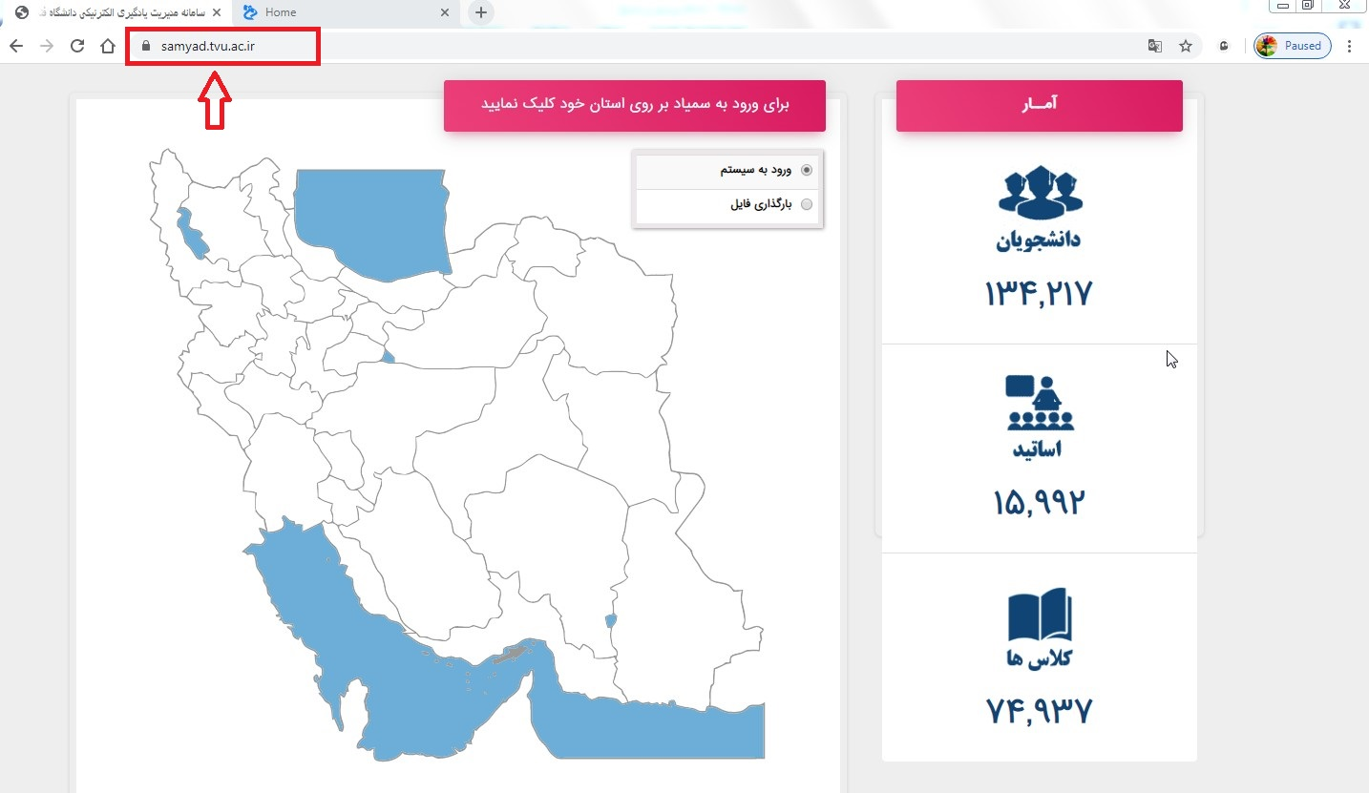

**"توجه": در صورتیکه نام کاربری و رمز عبور خود را فراموش کرده اید، چنانچه قبلا ایمیل خود را در سامانه سمیاد وارد کرده باشید با انتخاب گزینه "نام کاربری و رمز عبور خود را فراموش کرده اید" نسبت به بازیابی رمز عبور خود اقدام نمایید. در غیراینصورت با مراجعه به میز خدمت با آدرس** [**https://khedmat.tvu.ac.ir/**](https://khedmat.tvu.ac.ir/) **با ثبت یک درخواست برای آموزشکده/دانشکده خود، با اعلام نام و نام خانوادگی، شماره دانشجویی، کدملی و شماره همراه "درخواست تغییر رمز عبور" خود را اعلام نمایید.**

**سوال 2: برخی از درس هاي من در سامانه وجود ندارد؟**

از طریق سامانه میز خدمت با آدرس <https://khedmat.tvu.ac.ir/> درخواست خود را با موضوع **"عدم وجود برخی از درس های من"** برای آموزشکده/دانشکده خود ثبت نمایید. **(لازم به ذکر است فیلدهای اطلاعاتی نام و نام خانوادگی، شماره دانشجویی، کدملی و شماره همراه برای این درخواست ضروری است.)**

**سوال3: راه های ارتباطی با اساتید به چه صورت است؟**

کلیه اساتید دانشگاه فنی و حرفه ای در شبکه های مجازی کانالهای ارتباطی ایجاد نموده اند و نسبت به اطلاع رسانی آن به نحو مقتضی اقدام نموده اند. همچنین میتواند از طریق ایمیل با اساتید خود در تماس باشید.

**سوال4: نحوه ارسال فایل برای اساتید به چه صورت می باشد؟**

نحوه ارسال فایل برحسب حجم فایل مورد نظر می بایست اقدام شود. در صورتیکه حجم فایل تمارین و فایلهای شما کم است **(کمتر از 1 مگابایت)**، میتوان در سامانه سمیاد <https://samyad.tvu.ac.ir/> بارگذاری گردد. (لطفا به فایل آموزشی راهنما مراجعه نمایید.) و یا با بارگذاری آن در FTP دانشگاه یا سامانه های دیگر، لینک آدرس آن را در سامانه سمیاد <https://samyad.tvu.ac.ir/> در بخش تمارین ثبت نمایید.

**"توجه": همچنین می توانید از طریق شبکه های مجازی و ایمیل استاد، فایلهای مورد نظر خود را ارسال نمایید.**

**سوال5: فایل کلاس مشکل دارد.**

از طریق سامانه میز خدمت با آدرس <https://khedmat.tvu.ac.ir/> درخواست خود را با موضوع **"اشکال در فایل کلاس درس"** با ثبت یک درخواست برای آموزشکده/دانشکده خود، با اعلام نام و نام خانوادگی، شماره دانشجویی، کدملی و شماره همراه ثبت نمایید.